Срок командировки: как подтвердить
Обращаем внимание на Постановление Правительства РФ от 01.03.2023 N 329.

 | ИЗ ДОКУМЕНТА ВЫ УЗНАЕТЕ  Если командированный проживал в гостинице, срок командировки подтвердят договор, кассовый чек или БСО.  Соответствующие изменения внесены в Положение о командировках и действуют с 10.03.2023.
 | КАК НАЙТИ ДОКУМЕНТ В КОНСУЛЬТАНТПЛЮС  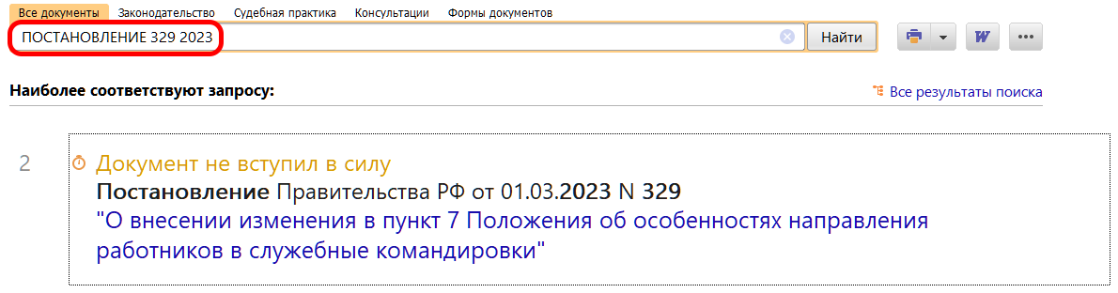
 | ДОПОЛНИТЕЛЬНАЯ ИНФОРМАЦИЯ  Подробная информация об учете и документальном подтверждении командировочных расходов содержится в Типовой ситуации: Командировочные расходы: документы и учет (Издательство "Главная книга", 2023).
 | 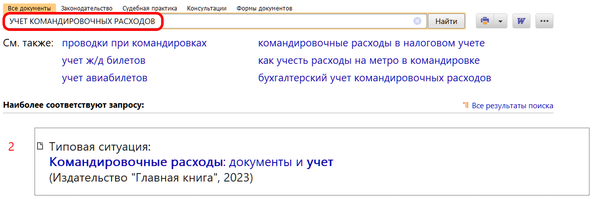
1

